Instalação do Sistema do Hotel

* REQUISITOS NECESSÁRIOS PARA INSTALAÇÃO DO SIS-HOTEL

- Personal Oracle 7

- BDE64

- Firebird 2.0

- Copia do Diretorio contendo o sistema do SIS-HOTEL

* INSTALAÇÃO E CONFIGURAÇÃO DO ORACLE

Instalar o EASYCFG.EXE <> para a configuração da conexão com o servidor Oracle

Para instalação EASYCFG.EXE, deverá inserir o CD de instalação do Personal Oracle7 e selecionar a WIN32/AUTORUM e executar a opção AUTORUN.EXE <> Executar como administrador.

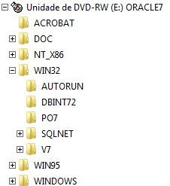

Após executar a opção AUTORUN.EXE, será apresentado a janela abaixo

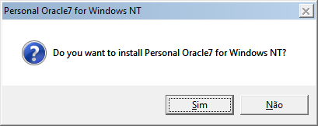

Em seguida seleciona o idioma

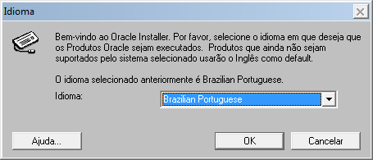

Após selecionar o idioma deverá pressionar o botão <OK>

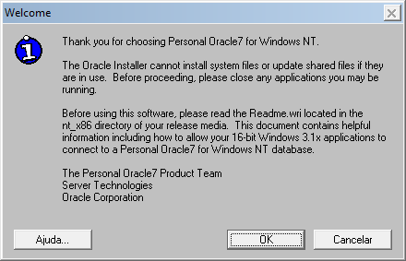

Em seguida configurar a janela abaixo

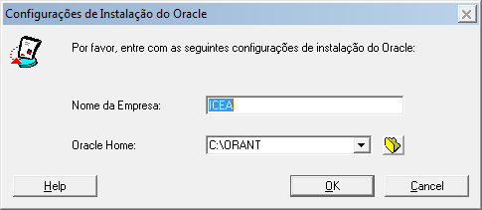

Após pressionar <OK> o Oracle irá travar e você deverá repetir o procedimento novamente pressionando sempre <OK>

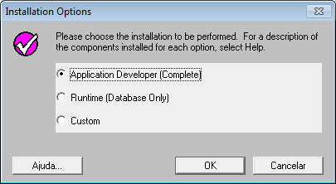

Em seguida selecionar a opção CD-ROM e pressionar <OK>

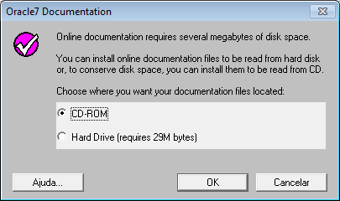

Na janela abaixo selecionar a opção Standart (20M disk space) e pressionar <OK>

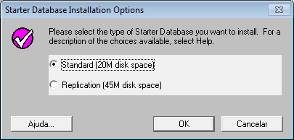

Após pressionar <OK> a instalação terá inicio como mostra a janela abaixo

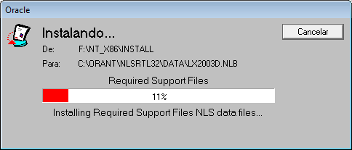

No decorrer do processo de instalação ocorrerá o erro abaixo, selecione a opção <Ignorar> e a instalação ira continuar.

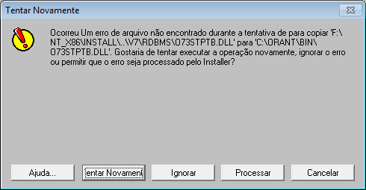

Ao termino deste processo da instalação será apresentado o iconi abaixo indicando que deverá ser fornecido a senha de acesso

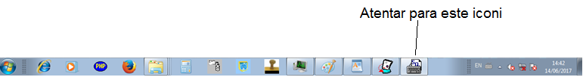

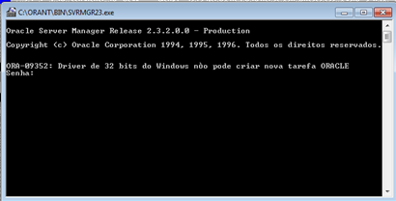

Voce pode definir a senha como 123, após fornecer a senha e pressionar a tecla <ENTER> será apresentado a janela abaixo

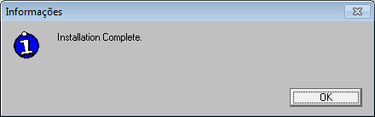

Pressione o botão <OK> em seguida será apresentado a tela abaixo, pressione <OK>

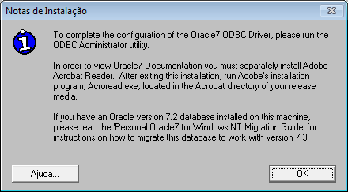

Após pressionar o botão <OK> estará instalado o oracle, agora vamos configurar a conexão com o servidor, para isto selecione a pasta c:\ ORANT\BIN e execute como administrador o programa o EASYCFG.EXE <>

Será apresentado a janela abaixo, selecione a opção <Add Database Alias> e pressione o botão <OK>

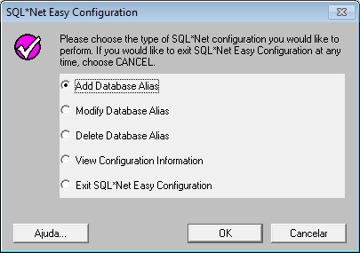

Fornecer o Alias da conexão com o servidor de acordo com a janela abaixo e pressionar o botão <OK>

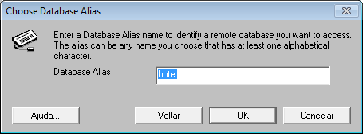

Após fornecer o Alias da conexão do servidor deverá indicar o protocolo de comunicação de acordo com a imagem a abaixo e pressionar o botão <OK>

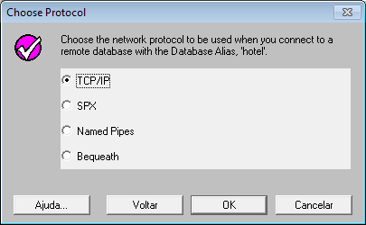

Após selecionar o protocolo de comunicação deverá fornecer o endereço IP do servidor e o Database Instance de acordo com a imagem abaixo e pressionar <OK>

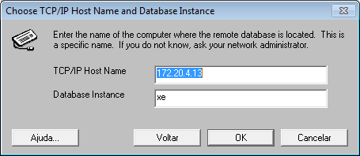

Após a difinição final, a instalação solicita confirmação, para isto pressionar o botão <Sim>.

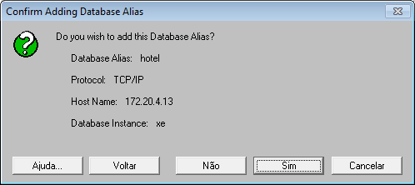

Após a confirmação a instalação retorna para tela inicial para sair selecionar a opção “Exit SQL*Net Easy Configuration” e pressionar o botão <OK>

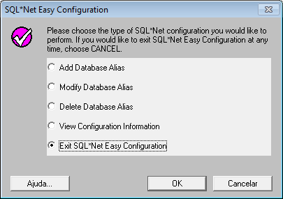

Pressionar o botão <OK> para sair

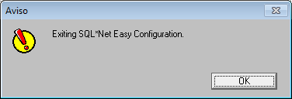

* INSTALAÇÃO E CINFIGURAÇÃO DO BDE

Instalar o BDE5.EXE <> para a configuração da conexão do Sis-Hotel com a configuração do Oracle.

Para instalação BDE5.EXE, deverá inserir o CD de instalação do Personal Oracle7 e selecionar a WIN32/AUTORUM e executar a opção AUTORUN.EXE <> Executar como administrador.

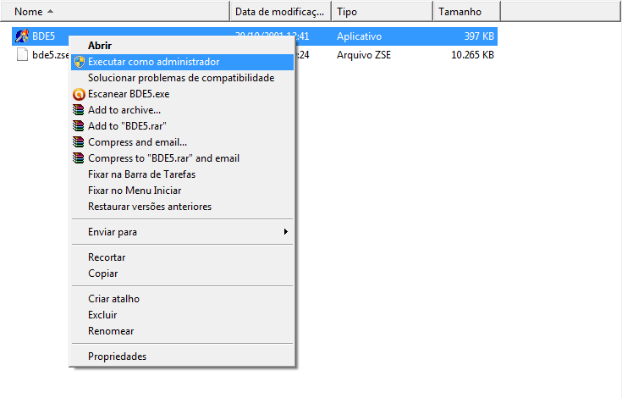

Para configuração do hotel no BDE, deverá primeiro selecionar a Aba Databases e pressionar o botão direito

Selecionar a opção New

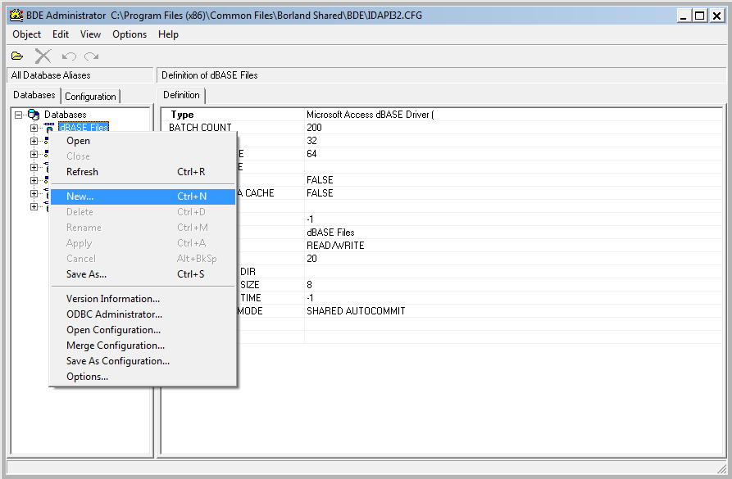

Em seguida será aberta a caixa de seleção do servidor, selecionar a opção Oracle

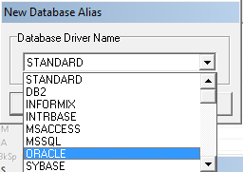

Pressione o botão <OK>, após isto será criado a conexão:

Trocar o nome de Oracle1 para Hotel de acordo com a figura abaixo:

Configurar as opções SERVER NAME para tns:hotel

USER NAME para hotel

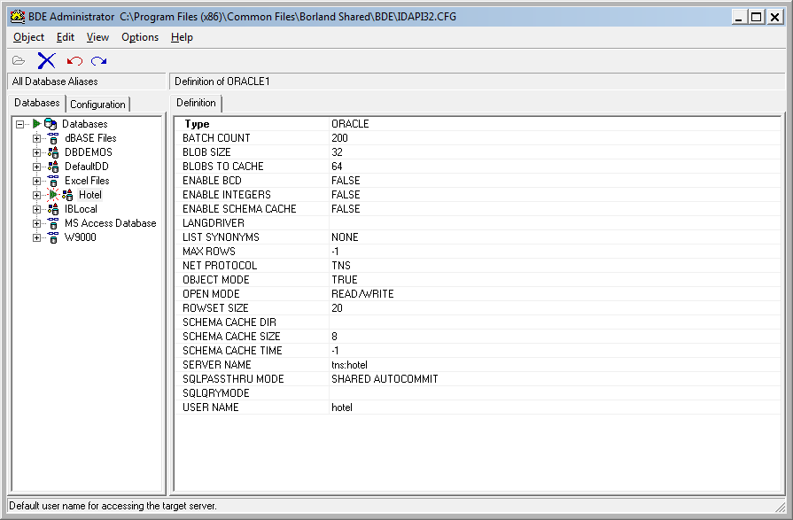

Após posicionar o mouse na configuração recem criada e pressionar o botão direito do mouse, após isto será apresentado o menu abaixo, selecione a opção applay

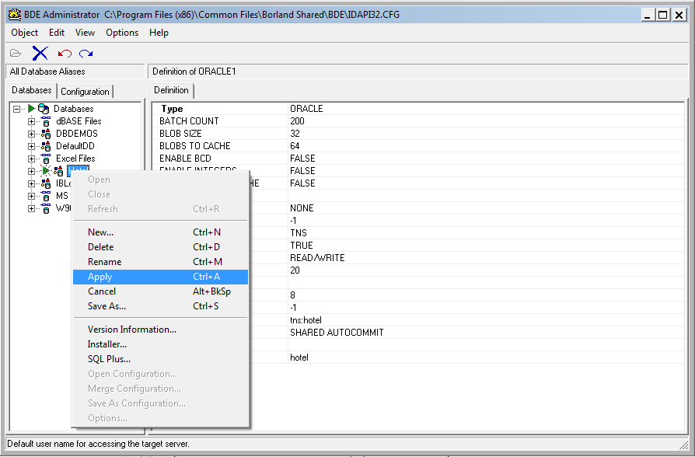

Confirme a opção pressionando o botão <OK>

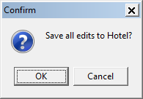

Para verificar se a conexão esta correta de um duplo clique na opção Hotel em seguida será apresentado a janela abaixo, forneça a senha “ipvhtl” e pressione o botão <OK>, caso ocorra erro será enviada de mensagem que não foi possível fazer conexão

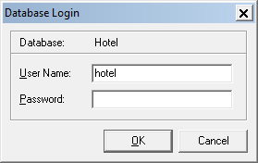

Caso ocorra o erro verifique se a configuração da versão do oracle esta correta, para isto selecionar a aba Configuration e clicar no mais no canto esquerdo, selecionar a opção Drivers / Native / ORACLE

Verificar as opções abaixo:

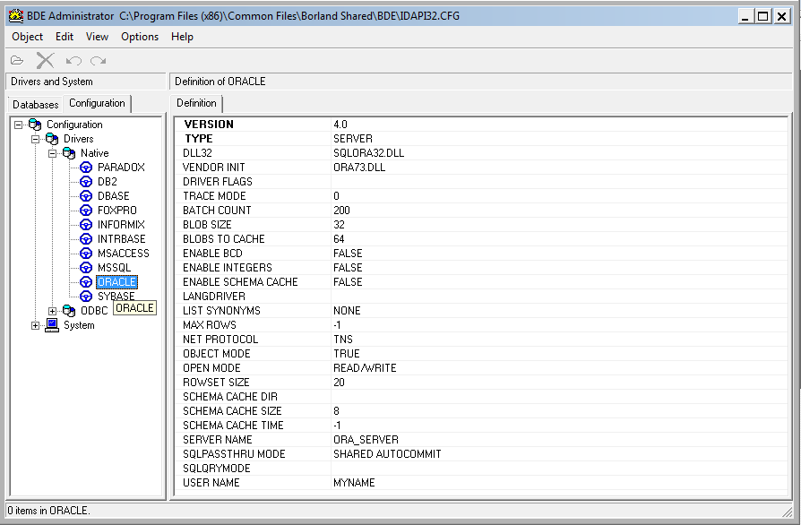

* INSTALAÇÃO E CONFIGURAÇÃO DO FIREBIRD

Para instalação do Firebird deverá executar o arquivo <> e seguir os seguintes passos.

|  |  |
| --- | --- |
| Selecionar o idiome e pressionar o botão <OK> | Pressione o botão <Seguinte> |
| Selecione a opção “Aceito o contrato e pressione o botão <Seguinte> | Pressione o botão <Seguinte> |
| Pressione o botão <Seguinte> | Pressione o botão <Seguinte> |
| Pressione o botão <Seguinte> | Pressione o botão <Seguinte> |
| Pressione o botão <Instalar> | Pressione o botão <Seguinte> |
| Pressionar o botão <Concluir> |  |

|  |
| --- |
| **OBS:** O Firebird deverá ser instalado em todas as maquinas que utilizarão o Sis-Hotel. |

A senha inicialmente será masterkey, você dever troca-la por u2u6#icea

**Alterando senha do banco –Firebird 2.5**

Para isto deverá instalar o IBExpert que encontra-se no pacote do Firebird

**Instalação**

**Configuração**

Para realizar a configuração verá pressionar o botão direito e selecionar a opção “Register DataBase”de acordo com a imagem abaixo

|  |  |
| --- | --- |
|  | Para testar a conexão pressionar o botão <Test Connect>    Se conectar pressione o botão <Cancel> e logo seguida o botão <Register> |

De um duplo clique na conexão com o Hotel “DB_Hotel “, após isto será apresentado a figura abaixo

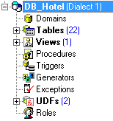

|  |  |
| --- | --- |
| Para configurar a senha selecionar a opção Tools e e User Manager | Em seguida será aberta a Janela de configuração de senha:    Clique no botão <Edit> para abrir a janela abaixo    Entre com a senha e pressione <OK> |

Obs: Uma vez funcionado o Sis-Hotel pode desinstalar o IBExpert;

* Instalação do Programa do Sis-Hotel

Para instalação do Sis-Hotel basta copiar a pasta c:\DatabaseI_ICEA

E criar o atalho para o programa P_Hotel.exe que encontra-se na pasta

C:\Database_ICEA\DBHotel